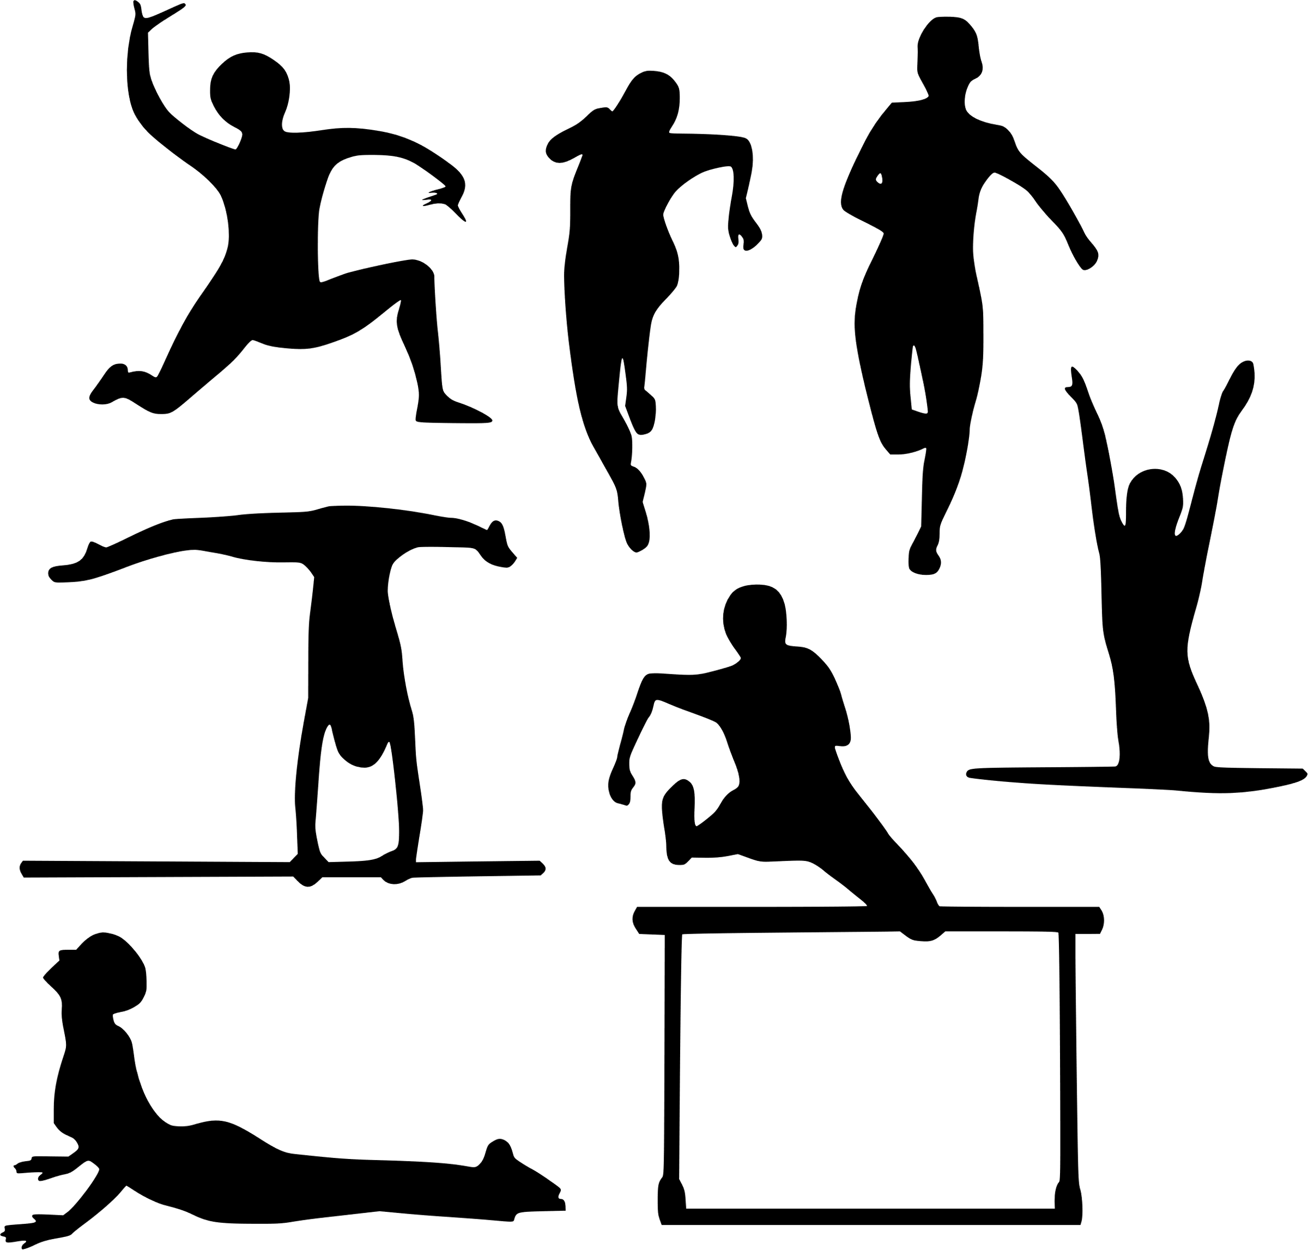GYMNASTIQUE, période 2.
Les jeudis 10-17-24 novembre et 1-8 décembre 2022, votre enfant ira faire des activités gymniques.
Il faudra arriver à 8h20 à l'école devant le portail pour un départ à 8H25 de l’école.
Votre enfant aura son cartable sur le dos pour prendre le bus avec sa gourde remplie d’eau et son cahier de liaison. Nous n’irons pas dans les locaux de l’école. Assurez-vous qu’il soit bien allé aux toilettes avant votre arrivée.
Votre enfant devra porter une tenue confortable permettant la pratique sportive et des chaussures facilitant l’autonomie. Il devra enlever ses chaussures pour faire les activités sportives. Il sera pieds nus ou en chaussettes dans le gymnase. Les adultes qui accompagnent la classe devront aussi suivre ces consignes. La liste des adultes qui accompagnent le groupe classe est affichée sur la porte du couloir.
Le départ en bus de ville sera à 8h31 à l'arrêt Chateau Menu. Nous descendrons devant le collège Pierre et Marie Curie et nous nous rendrons à pied au gymnase du Pontreau pour 9h00.
Après un passage aux toilettes, nous reprendrons le bus de la ligne 8 à 10h49. Une petite collation sera fournie par l'école si besoin avant de reprendre le bus pour un retour à l’école à 11h05.
Je vous remercie de votre compréhension et je reste disponible pour toutes questions. Cordialement.

GYMNASTIQUE, période 2.
Les jeudis 10-17-24 novembre et 1-8 décembre 2022, votre enfant ira faire des activités gymniques.
Il faudra arriver à 8h20 à l'école devant le portail pour un départ à 8H25 de l’école.
Votre enfant aura son cartable sur le dos pour prendre le bus avec sa gourde remplie d’eau et son cahier de liaison. Nous n’irons pas dans les locaux de l’école. Assurez-vous qu’il soit bien allé aux toilettes avant votre arrivée.
Votre enfant devra porter une tenue confortable permettant la pratique sportive et des chaussures facilitant l’autonomie. Il devra enlever ses chaussures pour faire les activités sportives. Il sera pieds nus ou en chaussettes dans le gymnase. Les adultes qui accompagnent la classe devront aussi suivre ces consignes. La liste des adultes qui accompagnent le groupe classe est affichée sur la porte du couloir.
Le départ en bus de ville sera à 8h31 à l'arrêt Chateau Menu. Nous descendrons devant le collège Pierre et Marie Curie et nous nous rendrons à pied au gymnase du Pontreau pour 9h00.
Après un passage aux toilettes, nous reprendrons le bus de la ligne 8 à 10h49. Une petite collation sera fournie par l'école si besoin avant de reprendre le bus pour un retour à l’école à 11h05.
Je vous remercie de votre compréhension et je reste disponible pour toutes questions. Cordialement.

